2018

NATHAN
01/01/2018
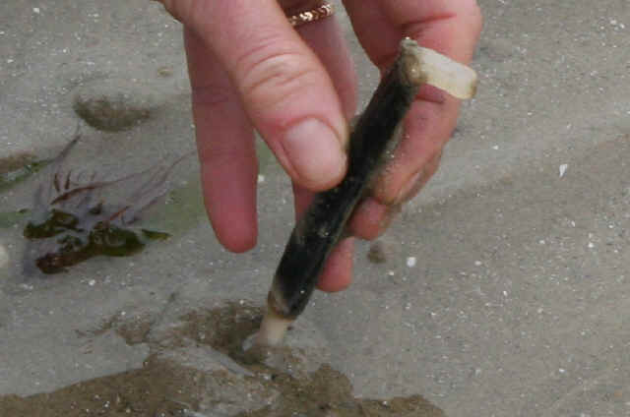
Le Couteau
Le couteau peut s’enfoncer sous terre en 1 seconde ce qui est étonnant c’est qu’avec le sel on peut faire sortir de terre.
https://youtu.be/wpMQu69J3aM
https://youtu.be/H2CdiDwzyVs
ENSI est un genre de mollusques d'eau de mer de taille moyenne et comestible se rencontrant sur les littoraux et faisant partie de la famille des Pharidae. Ils sont communément appelés couteaux de par leur forme fuselée.
Les espèces du genre ENSI vivent dans le sable des plages et sont capables de s'enfouir très rapidement. La façon la plus simple de les capturer est de verser un peu de sel à l'entrée des cavités qu'ils creusent. Le couteau tentera alors d'échapper au sel en sortant de son trou au point qu'on peut ensuite le prendre par la coquille.

